Hutvágner Martin
Ecole Supérieure de Commerce International,
Paris/Marne-la-Vallée, France
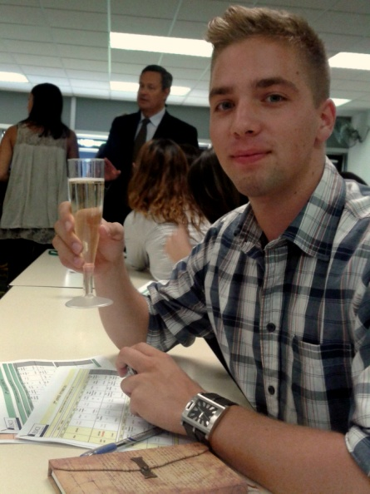
2011. szeptember – 2012. március
A 2011/2012-es tanév őszi félévét Erasmus ösztöndíjjal a franciaországi Île-de-France régióban töltöttem. A fogadó intézmény a békés, tavakkal és parkokkal teli Marne-völgyi Lognes településen található, Párizs központjától mindössze 40 percre (RER-rel). Az ESCI a Groupe HEMA tagjaként kizárólag nemzetközi kereskedelmet oktat három éves speciális Bachelor, illetve ötéves főiskolai képzés keretein belül. Az iskola elég pici, mindössze négy tanteremből áll, és három párhuzamos évfolyamnak (kb. hatvan hallgatónak és húsz Erasmusos diáknak) ad helyet. Méretéből kifolyólag saját kollégiummal sem rendelkezik, a légkör viszont annál családiasabb. Az évnyitó például – nagy meglepetésünkre – hagyományosan pezsgős köszöntővel és közös órarend összeállítással telt.
évnyitó;
az iskola igazgatójával a háttérben
Az tanórákat a professzorok rendkívül gyakorlatiasan, a tematikától függően öt vagy tíz alkalommal tömbösítve tartják. Ezek alapján egy nap két tanórából áll, a délelőtti reggel 9-től 12:30-ig, a délutáni 14-től 17:30-ig tart, melyek között egy-egy fél órás szünet van. A tanítás nyelve zömmel francia (interkulturális-, nemzetközi-, illetve emberi erőforrás menedzsment, szállítmányozás, tárgyalástechnika, stb.), de némelyiket angolul (marketing, vállalati gazdaságtan, stb.), anyanyelvi tanár tartja. A közös tárgyakon túl a hallgatóknak plusz egy idegen nyelvet (angolt, németet, olaszt vagy spanyolt) kell kötelezően tanulniuk. A vizsgákra évközben, az egyes blokkok végén (a hatodik, illetve a tizenegyedik foglalkozáson) kerül sor.
A francia hallgatótársaink közül sokan munka mellett tanulnak, ezért az iskolán kívül velük csak ritkán, egy-egy előre megszervezett nagyobb program keretén belül találkoztunk (például az auvergne-i buszos kirándulás alkalmával, vagy a focimeccseken a Stade de France St. Denis-ben). Mi Erasmusosok viszont, amikor csak tehettük összejártunk, és kis csapatokban bevettük a várost.
A régió eszméletlenül gazdag történelmi kincsekben és látnivalókban, hatalmas parkokkal és kastélyokkal tarkított. A félév alatt számos múzeumot, galériát és kiállítást tudtam bejárni, összesen több mint 24 órát töltöttem el csak a Louvre-ban úgy, hogy még egy teljes emeletet szinte nem is láttam. A szabadidőmben voltam néhány színházi előadáson, musicalen, csokoládé expón, parfüm manufaktúrában, és még Párizs egyik legmenőbb discojában; a Queen Clubban is; éppenséggel LMFAO koncerten. Ellátogattam pár fiatal divattervező showroom-jára és egyéb divatbemutatókra, néhány fashion expóra, sőt, februárban véletlenül a LV egyik modell válogatásán találtam magamat. A művészeteken túlmenően felejthetetlen élményt nyújtott számomra az Arc de Triomphe és a Montparnasse tetejéről elénk táruló városkép, na meg Rue Saint-Honoré pékségeinek kavalkádja – azok a rebarbarás kosárkák…
Párizst közvetlen közelről megismerni gyalogosan, a hatalmas kör- és sugárutakról letérve, a szűk kis utcák kirakatai között sétálva, a párizsiakat pedig – már ha lehet így fogalmazni – leginkább a hivatali ügyeket intézve, a kis pékségekbe, kávéházakba betérve, közértek sorai közt bolyongva, és tömegközlekedési eszközökön utazva lehet.
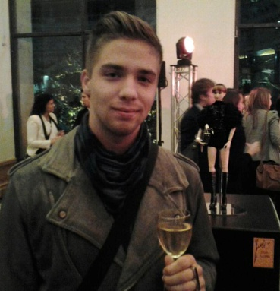
Kint tartózkodásom alatt rengeteg olyan különleges lehetőség kínálkozott számomra, amelyre egy rövidebb vakáció keretében egyébként nem kerülhetne sor: Többek között tiszteletemet tettem egy pálinkázásba torkollt fogadáson a párizsi magyar nagykövetségen, amelyet a Nagykövet Úr és a Párizsi Magyar Intézet igazgatója szervezett a kint tanuló magyar hallgatók számára. Decemberben képviseltem a győri hallgatóságot a European Youth Forum által az OECD Forum közreműködésével szervezett „Youth Employment – A call for change” négynapos konferencián a párizsi OECD székházban a fiatalok foglalkoztatottsága, és a diplomás munkanélküliség kérdésének témájában. Egy kedves helyi hallgatótársam és édesanyja jóvoltából meghívást kaptam egy jótékonysági baba kiállítás díszpompás megnyitójára is a Petit Palais-be, amely estéllyel és kiállítással „a divat legnagyobb nevei, kortárs művészek és ékszerészek szerveztek gyűjtést a dárfúri gyermekek számára az UNICEF közreműködésével”.
kiállítás megnyitó a Petit Palais-ben; háttérben a LV babával
Mindent összevetve ez alatt a fél év alatt rengeteg új ismerettel, tapasztalattal, felejthetetlen élménnyel, és persze nem utolsó sorban barátokkal lettem gazdagabb. Fontosnak tartom elmondani, hogy a csereprogramok nem csak elméleti, kulturális és idegen nyelvi ismeretek bővítésére szolgálnak. A vártnál sokkal többet; gyakorlati tapasztalatokat nyújtanak a kiutazók számára, ezen felül nagyfokú önállóságra nevelnek, kiszélesítik a látókört, mely dolgokra másképp nem lehet szert tenni, megismerni, vagy tankönyvből elsajátítani. Azt gondolom, meg kell ragadni minden kínálkozó alkalmat, és szerencsét próbálva bátran belevágni az ismeretlenbe, ezért minden kalandra vágyót csak bíztatni tudok.

